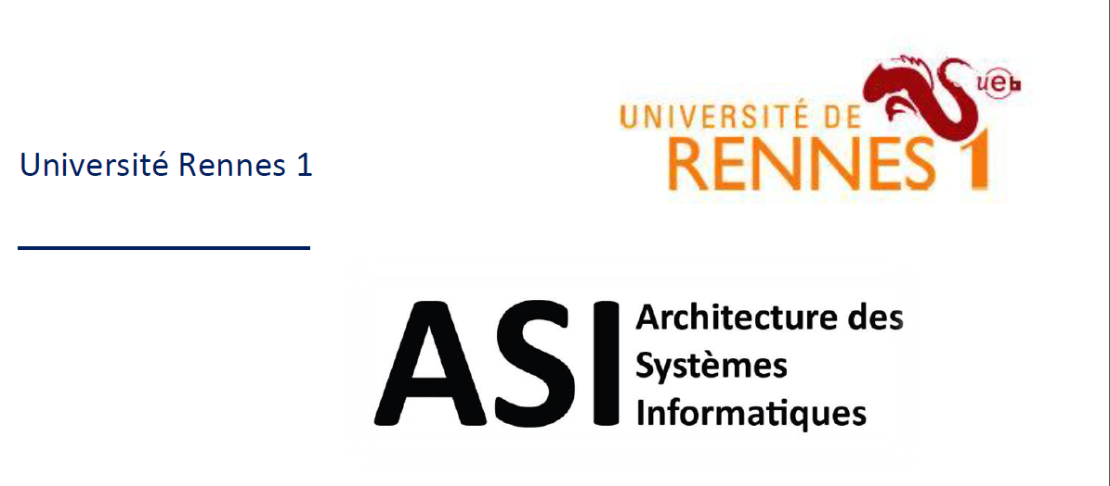

Abandon des imprimantes matricielles au profit des celles à jet d’encre

Réalisé par le binôme :
-Antonin VOYEZ
-Fahim MERZOUK

Groupe (TP) : 03

Année universitaire : 2014/2015
SOMMAIRE :

- Introduction………………………………………………………………….02
- Imprimantes matricielles………………..…………………………………..03
- Imprimantes à jet d’encre…………….………………………………….....04
- Comparaison……………………………..…………………………………..06
- Conclusion……………………………..……………………………………..07
- Bibliographie…………………………………………………………………08
- Table des illustrations……………………………………………………….09
Introduction

Les imprimantes matricielles furent massivement utilisées au début de l'informatique. Mais au début des années 1990 ce système d'impression fut remplacé par les imprimantes à jet d'encre. Ces imprimantes sont désormais majoritairement utilisées et les imprimantes matricielles ont presque disparues.

Quelles sont les raisons de l’abandon des imprimantes matricielles au profit des imprimantes à jet d'encre ?

Dans un premier temps nous présenterons les imprimantes matricielles puis les imprimantes à jet d'encre pour ensuite faire la comparaison des 2 pour expliquer cet abandon.

Imprimantes matricielles
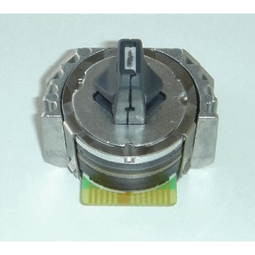Illustration 2: Tête d'impression 8 aiguilles
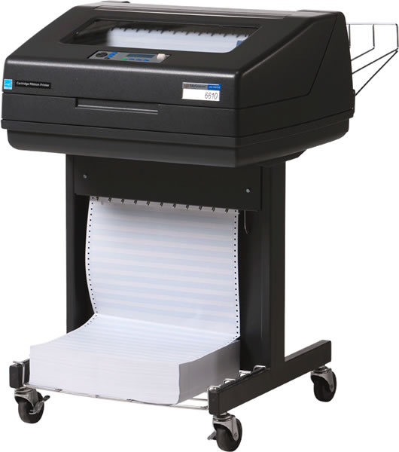Illustration 1: Imprimante matricielle
Les imprimantes matricielles sont aussi connues sous le nom d'imprimantes à impacte ou à aiguilles. Elles sont apparues dans les années 1970, au moment où les ordinateurs n'avaient pas d'écrans elles servaient alors à afficher les données au format papier.
Le système d'impression se compose d'une tête d'écriture et d'un ruban encreur. La tête se déplace au fur et à mesure de l'impression. Elles impriment ligne par ligne. Une fois la ligne terminée un rouleau fait avancer le papier et passe à la ligne suivante.La tête d'écriture est composée d'aiguilles (nombre variant de 8 à 32 selon les modèles) formant la matrice d'impression. En fonction de la forme à imprimer seul un certain nombre de ces aiguilles serons utilisés. Ces aiguilles viennent alors s'encrer sur un ruban puis sont propulsées sur le papier y fixant ainsi l'encre. Les aiguilles utilisées forment alors le modèle à imprimer sur le papier. Le ruban encreur est généralement monochrome mais certaines imprimantes matricielles peuvent imprimer plusieurs couleurs en utilisant alors plusieurs rubans colorer. Le système ne peut toutefois qu'une seule couleur a la fois et doit donc réimprimer pour imprimer la couleur.
Ce système d'impression où une aiguille vient frapper le papier permet, via l'utilisation de feuilles carbones, de faire des copies instantanées du document à imprimer.
Le prix varie entre 200€ et 4000€ selon les modèles¹.

Imprimantes à jet d'encre
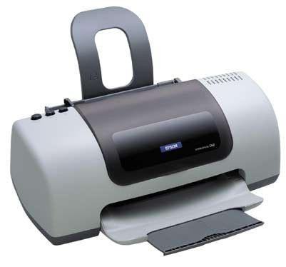Illustration 3: Imprimante à jet d'encre

Les premiers modèles expérimentaux d'imprimantes à jet d'encre sont apparus dans les années 1970 mais leur normalisation et leur expansion n'ont eu lieu qu'au début des années 1990.
Le système d'impression se compose d'une tête d'impression et d'une cartouche d'encre. La tête d'impression se déplace et dépose une goutte d'encre de la couleur demandée. Un rouleau fait avancer le papier et un rail déplace latéralement la tête d'impression.
Une buse, placé sur la tête d'impression, permet l'envoi de l'encre depuis la cartouche sur le papier. La goutte d'encre est légèrement déplacée par un système magnétique pour une plus grande précision dans l'impression. Il y a une buse par cartouche (soit par couleur)
Il existe 2 technologies de tête d'impression : le système de goutte à la demande et le jet continu
Pour le jet continu, il s'agit d'un système binaire, soit la tête envoie une goutte soit elle n'envoie rien. Ce système ne permet pas l'impression de différentes nuances de couleurs.
Pour la goutte à la demande plusieurs petites gouttes sont générées en fonction des besoins. Ce qui permet l'impression de plusieurs teintes de couleurs.

L'encre est un colorant ou un pigment dissous dans un solvant. Après impression ce solvant s'évapore et fixe l'encre sur le support. De la qualité de l'encre dépend la durée de vie de l'impression.
Le coût de ces imprimantes est très variable (de 40€ à 11.000€1). Notamment selon le support d'impression. Sur papier leur coût reste modeste.

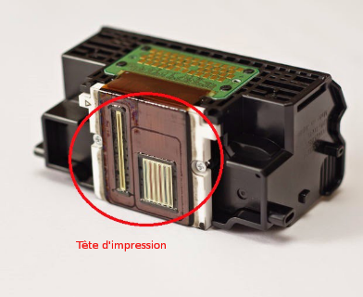Illustration 5: Tête d'impression
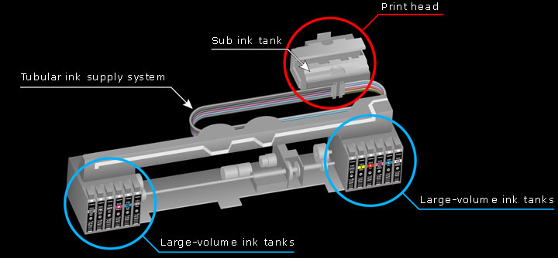Illustration 4: Schéma du système d'impression

Comparaison

  - Imprimantes matricielles ou à aiguilles :

    - Avantages :
      - L'impression de plusieurs exemplaires en un seul passage est possible.
      - Le coût global est le plus faible, seul le papier et le ruban encreur doivent être changer.
      - Elles permettent de gérer de très gros volumes d'impression.
    - Inconvénients :
      - Ce sont hélas des imprimantes bruyantes, et ce, d'autant plus qu'elles sont rapides.
      - La qualité des documents reste moyenne et elles peuvent difficilement imprimer des images.
      - L'impression est monochrome en règle générale.
      - Le prix d'achat est plus élevé.

  - Imprimantes à jet d'encre :

    - Avantages :
    - L'impression en elle-même est particulièrement silencieuse.
    - Faible prix d'achat (mais inconvénient sur les cartouches).
    - Peu d'entretien (les cartouches renouvellent les têtes d'impression sauf exceptions).
    - Impression en couleur.
    - Qualité photo = tout est imprimable !
    - Inconvénients :
    - Rapidité d'impression moyenne, voire faible sur le bas de gamme.
    - Prix élevé des cartouches (qui souvent contiennent la tête d'impression).
    - Ne peut rester trop longtemps sans être utilisée : risque de bouchage des têtes d'impression lié au séchage de l'encre.

Conclusion

Comme on vient de le voir, les imprimantes matricielles ont plus d’inconvénients que d’atouts et restent davantage destinées à un usage professionnel spécifique contrairement à celles à jet d’encre qui sont plus récentes, ces imprimantes se sont beaucoup développées, car elles sont devenues très accessibles en prix, tout en donnant des résultats parfois surprenants de qualité (impression de photos). Silencieuses, elles plaisent au grand public qui s'accommode fort bien de leur manque de rapidité, vu les faibles volumes d'impression en jeu. Le public non professionnel préfèrent ces dernières pour leurs diversités d'applications. Elles accompagnes la démocratisation des ordinateurs personnels et de l'internet dans les années 1990. Ce qui les a rendu presque omniprésentes au détriment des imprimantes matricielles.
Bibliographie

- http://fr.wikipedia.org/wiki/Jet_d%27encre

- http://fr.wingwit.com/Hardware/computer-printers/25742.htm

- http://www.rueducommerce.fr/Peripheriques-Reseaux-wifi/952-Imprimantes-et-scanners/3019-Imprimante-Jet-d-encre/Tri-Par-Prix|A.htm

- http://ordi-senior.fr/L_imprimante.php

- http://imprimante-en-question.blogspot.fr/2013/10/nettoyer-une-tete-dimpression-jet-dencre.html

- http://cpn.canon-europe.com/fr/content/education/technical/inside_pixma_pro_1.do

- http://fr.tallygenicom.com/products/default.aspx?id=7275

- http://www.solupharma.com/consommables-imprimantes/26-tete-d-imprimante-matricielle-oki-microline.html

Table des illustrations :

- http://fr.tallygenicom.com/products/default.aspx?id=7275

- http://www.solupharma.com/consommables-imprimantes/26-tete-d-imprimante-matricielle-oki-microline.html

- http://ordi-senior.fr/L_imprimante.php

- http://imprimante-en-question.blogspot.fr/2013/10/nettoyer-une-tete-dimpression-jet-dencre.html

- http://cpn.canon-europe.com/fr/content/education/technical/inside_pixma_pro_1.do

1 - Tiré des prix proposées sur : http://www.rueducommerce.fr/Peripheriques-Reseaux-wifi/952-Imprimantes-et-scanners/3019-Imprimante-Jet-d-encre/Tri-Par-Prix|A.htm
1 - Tiré des prix proposées sur : http://www.rueducommerce.fr/Peripheriques-Reseaux-wifi/952-Imprimantes-et-scanners/3019-Imprimante-Jet-d-encre/Tri-Par-Prix|A.htm

